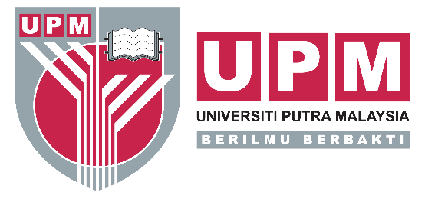

Sijil Penyertaan
Dengan ini diperakui bahawa

telah menyertai
PROGRAM KEPIMPINAN KEWANGAN

Pada
16 MAC 2019

Bertempat di
UNIVERSITI MALAYSIA SABAH

Anjuran
PUSAT KOKURIKULUM DAN PEMBANGUNAN PELAJAR
KURSUS KOKURIKULUM BERKREDIT
NAMA KURSUS , KOD KURSUS
KUMPULAN
UNIVERSITI PUTRA MALAYSIA

Dengan Kerjasama
PERBADANAN TABUNG PENDIDIKAN TINGGI NASIONAL
UNIVERSITI MALAYSIA SABAH

Prof. Madya Dr. Paramasivam Muthusamy
Pengarah
Pusat Kokurikulum dan Pembangunan Pelajar
Universiti Putra Malaysia

